1. Peynirin bozulmaması için tuzlu suda bekletilmesi gerekir, içine peynir konacak suyun tuz miktarını ayarlamak için tuzlu suyun içine yumurta bırakılır. Yumurta askıda kalıyorsa, peynir suyu hazır demektir, içinde tuzlu su bulunan aşağıdaki X, Y ve Z kapılarında peynir suyu hazırlanmaya çalışılmıştır.
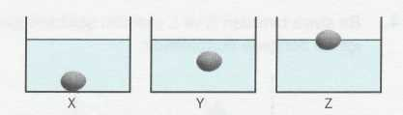
Kaplardaki yumurtaların konumları yukarıda verildiğine göre;
- X kabında biraz daha tuz çözünmeli
- Y kabındaki tuz oranı yetersizdir.
III. Z kabına su ilâve edilmelidir.
yargılarından hangileri doğru olur?
A) Yalnız I B) I, II C) I, III D) I, II, III

2. Şekildeki kapta bulunan sıvının öz kütlesi 4 g/cm³'tür. Cisim sıvı içinde dengededir. Cismin 3/5'i sıvıya battığına göre cismin öz kütlesi kaç i g/cm^{3l}tür? (g = 10 N/kg)
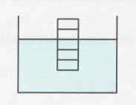
A) 3 B) 2,4 C) 2 D) 1,5

3.
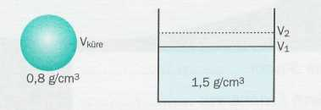
Şekildeki küre, içinde sıvı bulunan kaba bırakıldığında sıvı hacmi V1 den V₂' ye çıkmaktadır. V₂ aşağıdaki bağıntılardan hangisi ile bulunur?
A) V₂ = V_{ı} ₊0,8V_{küre} B) V₂ = V_{ıX}V_{küre}
C) V₂ = V_{ı}-V_{küre} D) V₂=V_{ı+} 8/15V_{küre}

4.
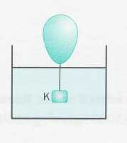
Şekildeki K cismi su içinde dengededir.
Cismin öz kütlesi 3,6 g/cm³, hacmi 100 cm³ olduğuna göre; uçan balonun uyguladığı kuvvet kaç N'dur? (d_{su} = 1 g/cm³, g= 10 N/kg)
A) 0,8 B) 1 C) 2,6 D) 3,6

5.
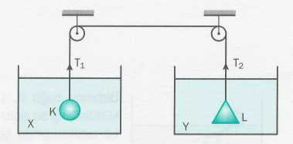
Yukarıdaki sistem dengededir. Makaraların sürtünmesi önemsizdir.
Bu bilgilere göre aşağıdakilerden hangisi söylenemez?
- K'nın yoğunluğu L'ninkinden kesinlikle büyüktür.
- L'nin yoğunluğu Y sıvısınınkinden büyüktür.
- T ₁ =T₂'dir.
- K'nın yoğunluğu X sıvınınkinden büyüktür.

6.
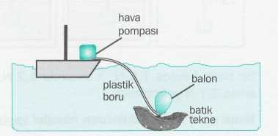
Yukarıdaki şekilde batık bir tekne balonla su üzerine çıkarılacaktır. Su üstündeki pompadan balona hava pompalanmaktadır.
Aşağıdakilerden hangisi bu durum için vanlış bir yargıdır?

- Balon şiştikçe kaldırma kuvveti artacaktır.
- Batık durumdaki tekneye kaldırma kuvveti etki
etmez.
- Balonun az veya çok şişmesi teknenin yukarı çı
kış hızını değiştirir.
- Batık tekneyi yukarı çeken kuvvet, balonun hac
mine bağlıdır.

7.
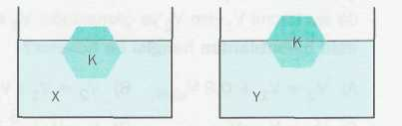
K cismi X sıvısi içine bırakıldığında 8/10 'u suda
olacak şekilde yüzüyor. Ayni cisim Y sivisi içine bırakıldığında ise yarısı suya batacak şekilde yüzüyor. Buna göre sıvıların öz kiitleleri arasındaki dx / dy oranı kaçtır?
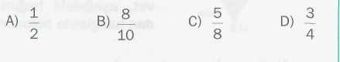
8. 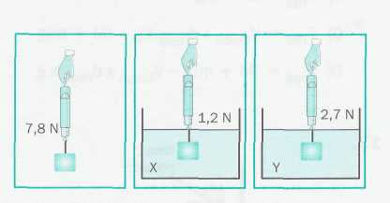
Bir cisim havada 7,8 N; X sıvısında 1,2 N; Y sıvısında 2,7 N gelmektedir. Buna göre aşağıdakilerden hangisi yanlıştır?
- Y sivisi X'ten daha yoğundur.
- Y'nin uyguladığı kaldırma kuweti 5,1 N'dur.
- X'in uyguladigi kaldırma kuweti 6,6 N'dur.
- Cisim, X sıvısından daha yoğundur.

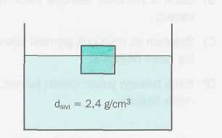
9.

Şekildeki cismin hacmi 84 cm³'tur. Cismin öz kutlesi 1,6 g/cm³ olduğuna gole, sıvıya batan kısmı kaç cm³'tur?
A) 28 B) 56 C) 84 D) 92
10. Bir sıvıya bırakılan K ve L cisimleri şekildeki gibi sıvı içinde dengede durmaktadır.
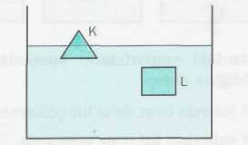

Buna gore asağıdaki yargılardan hangileri yanlıştır?
- K'nm öz kutlesi L'ninkinden kuçuktur.
- L ve K'ya ayni buyuklukte kaldirma kuweti etki
eder.
- Sivimn öz kutlesi ile K ve L cisimlerinin öz kutle
si birbirine eşjttir.
A) Yalniz III B) I, II
C) I, III D) I, II, III

11.
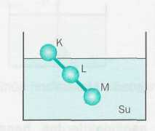
Birbirine bağlı K, L ve M küreleri, içi su dolu bir kaba bırakıldığında şekildeki gibi dengede duruyor. Bağlantı parçalarının öz kulesi suyunkine e§ittir.

Buna göre aşağıdakilerden hangisi yanlıstır?
- K cisminin öz kutlesi suyunkinden kuçuktur.
- M cisminin öz kutlesi suyunkinden buyuktur.
- L cisminin öz kutlesi suyunkinden kuçuktur.
- K cisminin öz kutlesi M'ninkinden buyuktur

12. Bir teknenin suya batan kısmı 6 m³'tiir. Teknenin ağırlığı kaç N'dur? (d_{su}=1000 kg/cm³, g=10N/kg)
A) 6 B) 60 C) 6000 D) 60000

